SNFK hälsar dig varmt välkommen till fjällprov
UKL/ÖKL SKL 17 mars
UKL/ÖKL söndag 18 mars
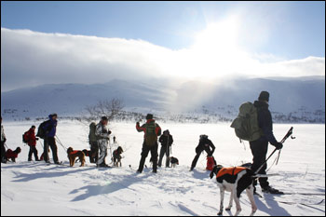
Södra Norrbottens Fågelhundsklubb hälsar dig och din hund välkommen till fjällprov i Arjeplogsfjällen 17 och 18 mars!
Upprop bägge dagarna Tjärnberg kl. 07.30
Jägarmiddag med prisutdelning på lördag kväll.
OBS! Läs FA’s tävlingsregler och SKK dopingregler
Program:
Lördag UKL/ÖKL SKL
Söndag UKL/ÖKL
Om du ej kommer till start så var vänlig och meddela detta till provledningen så snart som möjligt.
Kontaktpersoner:
Provledare Dick Edin 073-050 44 95
Kommissarie Mikael Björk 070-387 21 49
Varmt välkomna!

